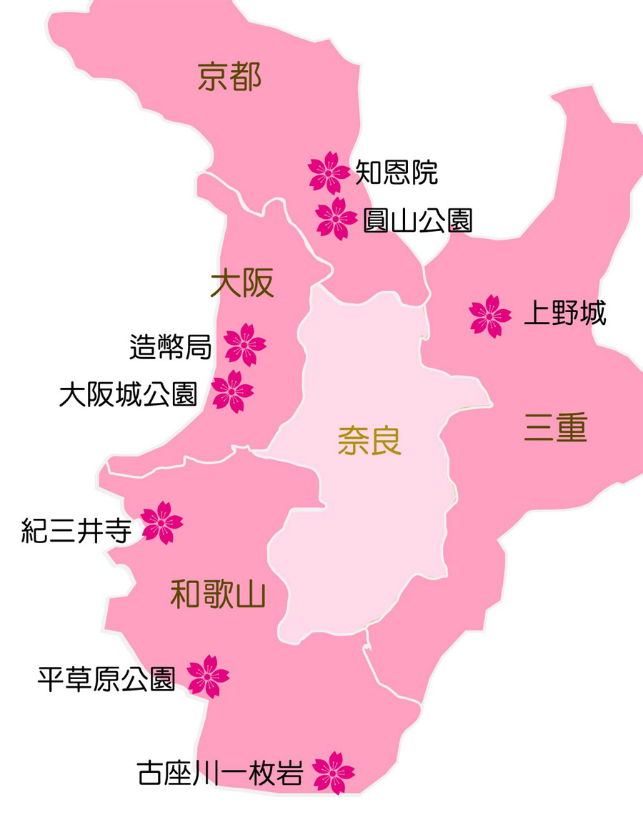
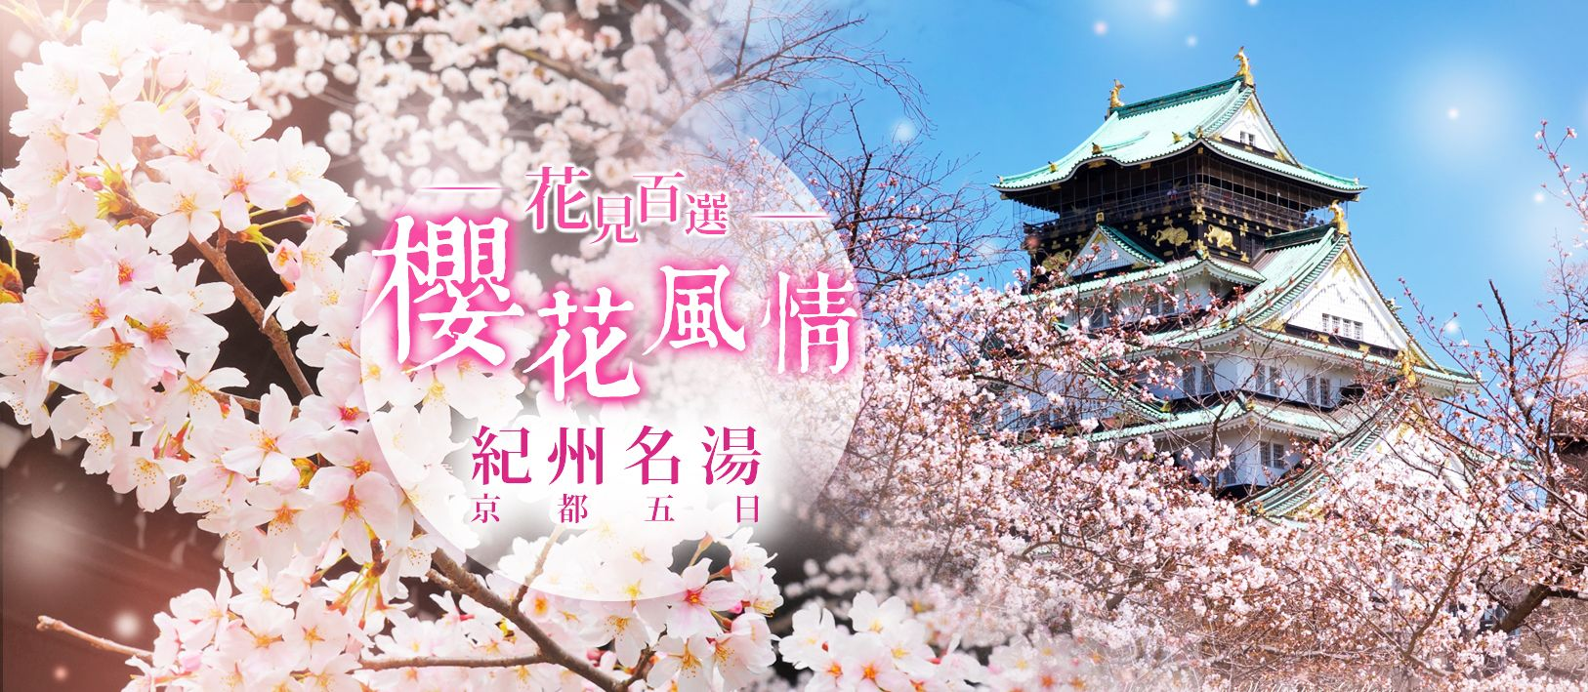
賞櫻名所
×
達人推薦
★和歌山櫻花百選~紀三井寺、平草原公園、古座川一枚岩
★伊賀賞櫻名所~上野城
★京都櫻花百選~圓山公園、知恩院
★大阪賞櫻名所~大阪城公園、大阪大藏省造幣局
(造幣局開放日期約在4月中旬)
★【櫻花期時間極其短暫】如遇天候因素(下雨、颳風或
氣溫…)凋謝或未綻開，將依往原景點純欣賞，敬請見諒！
【行程特色】
★保證入住勝浦溫泉~浦島飯店~新面海和室房
享受六大溫泉湯：忘歸洞、原味內湯、玄武洞、磯之湯、遙峰之湯、天海之湯
★造訪紀州最著名的自然美景－圓月島、那智瀑布、橋杭岩、三段壁。
★住宿紀州著名溫泉－千里濱溫泉、勝浦溫泉、伊勢志摩溫泉，獨具一格的露天風呂。
★享用日本風味之溫泉懷石饗宴、美味的日式陶板燒餐、伊勢鄉村總匯料理、日式涮涮鍋。
【航班資訊】
航班 | 起飛機場／抵達機場 | 起飛時間/抵達時間
中華航空CI156 | 桃園/大阪 | 0810/1140
中華航空CI157 | 大阪/桃園 | 1250/1500
【出發日期】2016年4月7日
【團費售價】大 人 NT$48,900.-起
2∼8歲未滿小孩不佔床 NT$44,900.-起
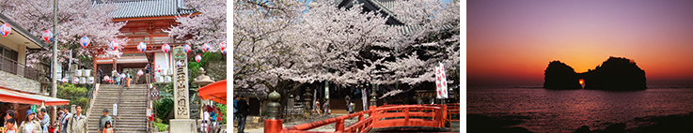
【每日行程】 飛機/巴士/□船/散步下車參觀
第1天 | 台北大阪(關西空港)日本櫻百選~紀三井寺千里濱溫泉或白濱溫泉
今日搭乘豪華客機，前往日本有水都之稱的【大阪】，抵達出關後前往以盛產柑橘及梅子頗負盛名的－紀州，首先來到純樸的歷史古町【和歌山市】。
【日本櫻百選～紀三井寺】西元770年，最早是唐僧為光上人在此安置11面觀音佛像，開始受到信眾膜拜。這裡原本是座護國寺，常年香火嬝繞，後來由於寺內有三口井，而且為了與近江的三井寺有所區別，才取名為「紀三井寺」。登上寺前的石階梯，進入紀三井寺山門，沿途可見櫻花掩映，點綴朱紅的山門。紀三井本堂前面有一座朱紅色木橋，參道兩旁種植大約1200株櫻花，其中大部份是染井吉野櫻。只要是內行賞櫻客，都絕對不會錯過紀三井關西早櫻! 紀三井的櫻花從江戶時代開始就以關西早櫻出名，紀三井之所以成為賞櫻名所，是因為當年日本俳句詩人松尾芭蕉曾經寫下這樣的名言：「要看櫻花，就到紀三井寺」從此以後紀三井寺的櫻花即聲名大噪。
今晚安排住宿於在萬葉集及日本書記歷史文獻上記載著名的古溫泉之一『白濱溫泉』或日本著名溫泉『千里濱溫泉』；換上日本服享用精緻溫泉美食並在餐後體驗以調養身體聞名的天然湧泉，一邊聽海潮聲一邊沉浸在溫泉中～～是多麼的愜意啊!!
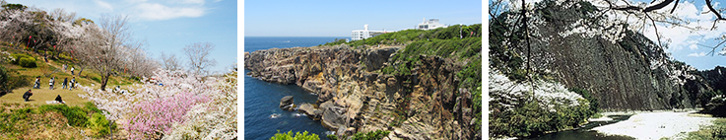
餐食：早：X 午：機上美食 晚：飯店內日式迎賓晚宴
住宿：千里濱溫泉~皇家老爺飯店 或 古賀之井BAY飯店 或 白濱SEAMORE飯店 或 同等級
第2天 | 千里濱或白濱圓月島和歌山賞櫻名所～平草原公園賞櫻★鬼斧神工奇景～三段壁★和歌山天然景觀～橋杭岩和歌山櫻花名所~古座川一枚岩勝浦溫泉□搭乘可愛造型之渡輪至浦島溫泉～忘歸洞、玄武洞
【圓月島】白濱的象徵位於臨海浦海面，東西長35公尺，南北寬130公尺，高25公尺，彷彿像飄浮在海上的一葉小舟。平坦的岩礁中央有一個圓形的海蝕洞故此得名。春秋之季可從海蝕洞觀望日落。
【平草原公園賞櫻】位於白濱域區內，在綠意盎然的公園內有櫻花樹護道和梅園，在這裡可以可以觀賞到四季各異的花朵，特別是在每當春天櫻花盛開時一片簇擁的花海佈滿整個道路景色引人入進，公園內更是擠滿了前來賞花的民眾。
【三段壁】位於和歌山白濱町海濱，是一座朝向太平洋的一段蜿蜒2公里、50米高的海蝕懸崖，在億萬年前因為海底火山地層變動而形成的奇景，呈階梯狀直落而下宏偉壯觀；來到這裡還別有洞天讓人不得不佩服前人的聰明因為單從外觀看似平凡卻暗藏玄機，搭乘電梯深入36米下的洞窟細一看竟別有洞天，傳說這裡曾是日本古代熊野水軍的訓練基地在日本源平之戰時熊野水軍善用地理資源而得到勝利步行在古道中還隱約受到那當時戰爭的緊張氣氛為了紀念熊野水軍在此也放置了水軍將領的「仿頭盔及軍服」供遊客拍照留念，而在洞窟的底頭在此供奉供奉著守護人們平安幸福的水神「辯財天」以及十六名童子神像再順著步道前進可以觀賞到岩壁因長期受到海浪拍打侵蝕而形成各種奇形怪狀的岩石景觀或您可以走近到崖邊近細細聆聽海濤怒吼。
【橋杭岩】位於串本東海岸的是象徵串本的奇勝，是道長約85米的奇石區，40多座大小不一的岩石，恍似橋墩一般呈直線在海上排列，被列為國家指定特別天然紀念物。
【古座川一枚岩公園】日本國家天然紀念物一枚岩、天柱岩、虫食岩、少女峰等等，奇岩、奇峰相連形成相當特別的景緻，尤其是在春暖花開時分潔白、粉紅的櫻花朵朵開放茂密的花海更教人讚嘆啊!!
【勝浦溫泉】與白濱並列是和歌山的代表性溫泉，搭乘飯店專用造型可愛的小渡輪，來到波光寧靜、風景優美的勝浦溫泉飯店。別忘了親身體驗日本濃郁的泡湯文化，浸泡在聞名大洞窟溫泉「忘歸洞」、「玄武洞」等著名的泡湯館之中，與寬廣無邊的太平洋遙望，享受難得的閒情逸致或可至露天風呂中體驗青空下天人合一的自然洗禮。
浦島六大溫泉：忘歸洞、原味內湯、玄武洞、磯之湯、遙峰之湯、天海之湯
【註】須搭乘飯店專用小船，約５分鐘之船程，請準備隨身行李袋。
餐食：早：飯店內 午：日式陶板燒料理 晚：飯店內豪華日式自助餐晚宴
住宿：勝浦浦島飯店 本館（二人一室） ※保證住宿面海和室房※
泉質：食鹽硫化水素泉
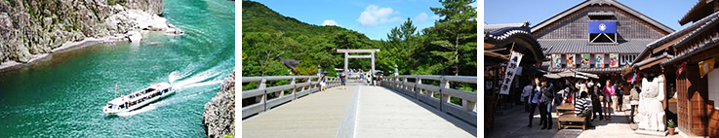
效能：慢性關節痛、慢性筋肉痛、神經痛、神經炎、慢性婦女病、糖尿病、創傷、胃腸疾病。
第3天 | 勝浦溫泉奧熊野清溪～志古瀞峽遊船賞櫻名所～伊勢神宮~伊勢老街巡禮~托福厄除橫丁伊勢志摩
【奧熊野清溪～瀞峽遊船】位於和歌山縣東部、奈良縣和三重縣交界處的【瀞峽】，是屬於吉野熊野國立公園的熊野川的支流北山川上長達 31 公里的峽谷總稱。這是黏板岩與砂岩被河水侵蝕後形成的溪谷，從下游開始分成下瀞、上和奧瀞三段。下瀞景觀最佳，又被稱爲瀞八丁，已被指定爲國家級天然紀念物。八丁是從和歌山縣熊野川町的玉置口到奈良縣十津川村的田戶，長約 1.2 公里的峽谷兩岸峭壁聳立，巨岩、奇石連接一片而翡翠綠的水流美麗奪目形成極富變化的峽谷美景，搭配著四季各異的自然景色更是讓人彷彿置身於一片藝術世界特別是在春櫻及秋葉時節沿岸的景色更是讓人忘卻時光的流逝不捨離去
【伊勢神宮】具有2000年歷史在日本是最重要的神社之一，在『日本書紀』中記載神器之一的八咫神鏡一直被歷代天皇當作天照大御神而被珍藏在皇局內，直到第十代祟神攻皇覺得神鏡放在皇局中略有不敬，於是第十一代垂仁天皇就命付皇女倭姬命，雲途四方尋找一處供奉八咫神鏡的淨靈寶地，終於在五十鈴川邊、古木參天之處，尋覓到天照大御神的永久鎮座之地，就是今日三重縣伊勢市的【伊勢神宮】，在參拜神社、廟宇的道路上舖滿了小圓玉礫石，洋溢著莊嚴的氣氛；在古代時參拜伊勢神宮一直是皇室才擁有的特權延續至今，更是日本天皇登基後必來朝拜之所。而伊勢神宮最神奇之處，就屬每20年一次的搬家活動，稱作『式年遷宮』每逢第20年神宮便會被拆掉，正殿內的供奉神寶也會一起搬家，新家的地點通常都不會太遠大多是在舊宮的隔壁，雖然每20年就遷宮一次的原因到現在都不是很清楚但是這20年一次的遷宮依舊是日本重要的一大盛事。
【托福厄除橫丁】江戶古街道-這邊的街道及房屋都保持江戶時代的模樣,裡面很多小吃,餐廳及特產店。
餐食：早：飯店內 午：伊勢鄉村總匯料理 晚：飯店內日式迎賓晚宴 或 飯店內和洋風自助餐
或 飯店內日式涮涮鍋物料理
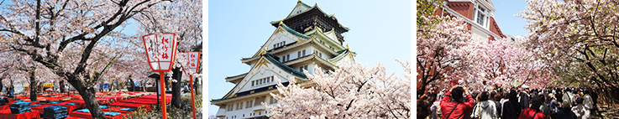
住宿：伊勢志摩~皇家老爺飯店 或 COCOPA渡假村或 合歡之鄉渡假村 或 同等級
第4天 | 伊勢志摩日本櫻百選～圓山公園京都賞櫻名所～知恩院賞櫻名所－大阪城公園(不上天守閣)或大阪大藏省造幣局賞櫻
【日本櫻百選～圓山公園】建於明治19年(約西元1886年)西有八坂神社、北邊為知恩院，面積廣達9萬平方米，園內以池水為中心每年4月時節更是京都有名的賞櫻聖地園內盛開著染井吉野櫻、山櫻、里櫻等等，更是吸引許多遊客前來觀賞。
【京都櫻花名所～知恩院】日本淨土宗的總本山也是日本最大的寺院之一，1621年建立的三門，高24公尺、寬50公尺，重簷歇山式的黑瓦屋頂，規模是日本現存木造三門中最大被稱為日本三大門之一，而知恩院最讓人津津樂道的是「七個不可思議」分別是『三面貓』、『忘記傘』、『逃飛雀』、『大杓子』、『鶯聲走廊』、『瓜生石』、『白木棺』引吸許多遊客前往參觀，每當櫻花盛開時分更是將知恩院烘托得更熱鬧非凡。
【大阪城公園】大阪著名賞櫻名所，江戶幕府遺跡綠瓦白牆宏偉壯觀的建築，加上金光四色氣宇昂揚的飛簷，磅礡的氣勢不愧為日本第一名城；城內種植有大約4300株櫻花，其中染井吉野櫻、山櫻、大島櫻等，遍佈城濠、西丸庭園、天守閣周遭。每年3月下旬至4月上旬，大阪城公園都開放民眾夜間賞櫻，在燈光照耀下，只見大阪城城閣浮動於櫻花之上，彷彿一片乎遠乎近的幻想世界。
- 【特別說明】
- 造幣局每年約４月中旬才開放參觀，正確開放日期須開放前一周才公佈。
若無開放無法參觀敬請見諒!!
2. 若前往參觀大阪造幣局將取消大阪城公園行程，敬請知悉!!
【大藏省造幣局】大阪著名賞櫻名所，此地的櫻花都是從藤堂籓倉庫移植而來的，位於淀川附
近的南門到北門之間長達560公尺的櫻花步道，由南門曳灑至北門，大約有400株里櫻，品種多達100種，每當春天來臨時，這條櫻花隧道兩旁進是櫻瓣飛舞，十分熱鬧。餐食：早：飯店內 午：京都相撲火鍋+湯豆腐 晚：ひな野養生總匯自助料理
或 京風日式定食 或 和風涮鍋物
住宿：大阪~喜來登都飯店 或 新大谷飯店 或 格蘭比亞飯店 或 同等級
第5天 | 大阪關西空港台北
早餐後，返回房間收拾您的行李及所有豐富的戰利品，細細回想一下在這幾天當中有那些地方、哪些景點讓您心曠神怡、回味無窮？又是哪些地方讓您流連忘返的呢？仔細回味過之後就該帶著滿足的笑容起身前往機場囉，準備回到您溫暖的家與親朋好友們一同分享您此趟的豪華旅程。抵達關西空港後由本公司專業導遊協辦離境手續後，搭乘豪華客機返回溫暖的家，結束此次愉
快紀州名湯櫻花京都溫泉之旅。
餐食：早：飯店內 午：機上簡餐 晚：溫暖的家
住宿：溫暖的家

【團體備註】
1.以上溫泉飯店皆為二人一室若經客人要求更改為四人一室，視同放棄故不退費。
2.本行程交通住宿及旅遊點儘量忠於原行程，有時會前後更動或調整觀光點順序，若遇當地特
殊情況如船、交通阻塞、觀光點休、住宿飯店調整或其他不可抗拒之現象，行程安排以當地
為主，不便之處,敬請見諒！
3.如遇季節性的變化，將隨著季節性變更餐食內容，本公司將保有變更餐食內容之權利。
4.報名後，觀光局國外旅遊定型化契約書即生效力，變更或取消行程將依契約內容辦理。
5.若貴賓為單人報名，若無法覓得合住的同性旅客則需補收單人房價NT$６０００.-
(以洋室房為主）。※另日本洋式大飯店以2張單人床為主，如第3張床通常是加床(沙發床)，
日式榻榻米房以8～12帖為主。
6.由於每年櫻花期間因氣候變化關係，各地開花日期並不相同，開花預測會依照日本最新情
報隨時修正謹供參考，不便之處敬請見諒。

